به نام خدا



دانشگاه صنعتی امیرکبیر

(پلی‌تکنیک تهران)

درس مبانی یادگیری آماری

استاد نیک‌آبادی

تمرین اول

علیرضا مازوچی

۴۰۰۱۳۱۰۷۵

# قسمت تئوری

## سوال ۱

رویداد آلوده شدن کامپیوتر اول و دوم را به ترتیب A و B در نظر بگیرید. پس طبق صورت سوال داریم:

**الف)**

**ب)**

## سوال ۲

رویداد دیدن یک طرف سبز رنگ یک کارت را A و رویداد دیدن طرف دیگر کارت به رنگ سبز را B‌ در نظر بگیرید. ما به دنبال هستیم. چون از سه کارت تنها یک کارت دارای دو طرف سبز رنگ است، از طرفی چون از ۶ طرف کارت ۳ طرف سبز است و یک طرف از شش طرف به صورت اتفاقی دیده می‌شود خواهیم داشت

## سوال ۳

**الف)**

با توجه به آنکه باید باشد و X و Y تنها در بازه ۰ تا ۱ مقدار دارد، اگر z کمتر از ۱- باشد، نمی‌توان برای X و Y مقدار معتبری پیدا کرد و در این شرایط قاعدتا حاصل عبارت بالا صفر می‌شود. پس فرض کنید که z بیشتر از ۱- باشد. برای پیدا کردن انتگرال می‌توان فرض کرد که و X‌ باید به گونه‌ای تنظیم شود که

پیش‌تر فرض شده است که z بیشتر از ۱- است. حال اگر z بیشتر از یک باشد مقدار مینیمم موجود در رابطه همواره یک بر می‌گرداند؛ اگر کمتر از ۰ باشد همواره را بر می‌گرداند و در غیر این صورت از تا مقدار و در خارج آن ۱ را بر می‌گرداند. پس داریم:

با جمع‌بندی حالت‌های مختلف به رابطه زیر می‌رسیم:

حال می‌توان با مشتق‌گیری از عبارت فوق چگالی احتمال را هم بدست آورد:

**ب)**

طبیعتا برای این قسمت z نباید منفی باشد چون در این صورت به ازای تقسیم دو عدد مثبت نمی‌توان به آن رسید. در ادامه Y هر مقداری می‌تواند اتخاذ کند و بر اساس مقدار Y می‌دانیم که در عین حال می‌دانیم که پس نهایتا

اگر z کمتر از یک باشد مینیمم عبارت فوق همواره برابر با yz می‌شود. در غیر این صورت از ۰ تا مقدار مینیمم برابر با yz و پس از آن برابر با ۱ خواهد شد.

با جمع‌بندی حالت‌های مختلف به رابطه زیر می‌رسیم:

حال می‌توان با مشتق‌گیری از عبارت فوق چگالی احتمال را هم بدست آورد:

## سوال ۴

در رابطه فوق برای نقاط x که قابل تولید باشد مقدار مثبت دارد و نیز همواره نامنفی است پس باید x در هر نقطه با میانگین برابر باشد. با توجه به آنکه میانگین یک عدد ثابت است پس تمام نقاط باید با هم برابر باشند که بدین ترتیب یک جرم احتمال با احتمال یک شکل می‌گیرد؛ این همان را می‌رساند.

## سوال ۵

**الف)**

**ب)**

## سوال ۶

اگر بیشتر از یک باشد مقدار احتمال به وضوح برابر یک است و اگر مقدار کمتر از صفر باشد احتمال مذکور برابر با یک می‌شود. پس با فرض آنکه محاسبه احتمال را ادامه می‌دهیم:

پس خواهیم داشت:

با مشتق‌گیری خواهیم داشت:

## سوال ۷

حاصل انتگرال برابر با یک می‌شود چراکه عملا تابع چگالی یک توزیع نرمال با میانگین ۱ و واریانس ۱ است. پس:

در اینجا هم مشابه با قسمت قبل با یک توزیع نرمال با میانگین ۲ و واریانس ۰ مواجه بودیم. نهایتا خواهیم داشت:

# قسمت پیاده‌سازی

## سوال ۱

در شبیه‌سازی انجام‌شده برای p=0.4 مقدار ۰.۳۷۴ و برای p=0.04 مقدار ۰.۰۳۶ برای نسبت تعداد head ها به کل پرتاب‌ها بدست آمد که این مقادیر به ترتیب حدود ۶.۵٪ و ۱۰٪ با مقدار p فاصله دارد که به نظر می‌رسد منطقی باشد.

## سوال ۲

برای میانگین‌گرفتن از X، هزار مرتبه X را برای هر حالت بدست آوردم و میانگین آن را حساب کردم. میانگین X برای سه n خواسته‌شده به ترتیب برابر شد با ۳.۹۶، ۴۰.۱۹ و ۴۰۰.۴۱ که این سه عدد بسیار نزدیک به سه عدد np مورد انتظار یعنی ۴، ۴۰ و ۴۰۰ است.

## سوال ۳

برای بدست آوردن احتمالات یک مجموعه ده هزار نمونه‌ای ایجاد کردم و احتمالات را تا سه رقم بعد اعشار گرد کردم. نتایج عملی به این شرح است:

لذا مطابق نتایج عملی رابطه سوال یعنی با تقریب قابل قبولی برقرار است و دو مجموعه A و B از هم مستقل هستند.

برای قسمت دوم سوال فرض کنید A={1, 2, 3} و B={4, 5, 6} طبیعتا این دو مجموعه مجزا و وابسته هستند. آزمایش را با شرایط قسمت قبل تکرار کردیم که نتایج زیر حاصل شد:

مطابق نتایج عملی دو مجموعه معرفی‌شده مستقل نیستند که مورد انتظار بود. چراکه از نظر تئوری و برای یک تاس سالم باید باشد که تقریبا همین مقدار بدست آمده است. از طرف دیگر چون A و B مجزا هستند باید برابر صفر شود که شده است. هم برقرار است. می‌توان نمودار ون را مطابق نمودار ؟ کشید. توجه کنید که در این نمودار نمادین اندازه هر مجموعه در تصویر نمایش داده شده است. با توجه به آنکه کل فضای نمونه به دو مجموعه برابر A و B شکسته شده است، به عنوان تصویر واقعی‌تر باید فضا را به دو قسمت برابر افراز کرد ولی در 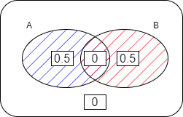نمودار ون این سطح از جزئیات لازم نیست.

## سوال ۴

بعد از پیاده‌سازی شبیه‌ساز و اجرای بازی متناسب با شرایط سوال، مشاهده شد که نرخ برد در حالتی که بازیکن بر پاسخ خود مصر باشد برابر است با ۰.۳۳۲ و در حالتی که پیشنهاد مجری را بپذیرد برابر با ۰.۶۶۶ می‌شود که متناسب با چیزی است که از نظر تئوری انتظار داشتیم.

در حالتی که در را تغییر ندهیم قاعدتا از هر سه انتخاب یک انتخاب درست داریم که نرخ پیروزی برابر می‌شود با . اما اگر قصد داشته باشیم در را تغییر دهیم شرایط متفاوت می‌شود. در این حالت اگر ابتدا پاسخ درست انتخاب شده باشد ( که احتمالش است)، با تغییر پاسخ برد از دست می‌رود؛ ولی اگر پاسخ درست انتخاب نشده باشد ( که احتمالش است)، قطعا پاسخ درست انتخاب خواهد شد. چراکه از دو جواب دیگر یکی توسط مجری حذف می‌شود و گزینه باقی‌مانده قطعا صحیح است. پس می‌توان به سادگی دید که نرخ پیروزی به افزایش می‌یابد.

## سوال ۵

الف) ۰.۵۸۷

ب) ۰.۶۷۷

ج) ۳۴.۶۳۵

د) ۰.۰۸۷

ه)

## سوال ۶

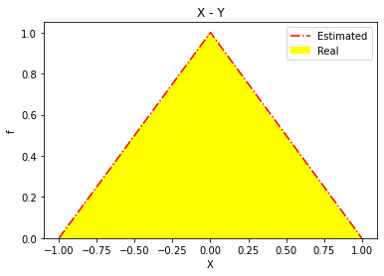

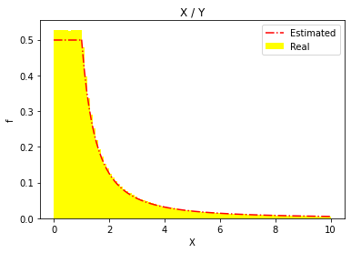

## سوال ۷

## سوال ۸

۱.۲۵۳

## سوال ۹

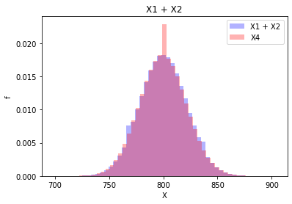

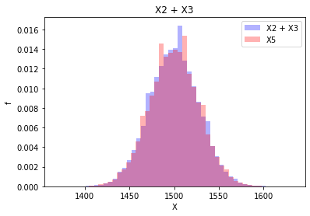

## سوال ۱۰

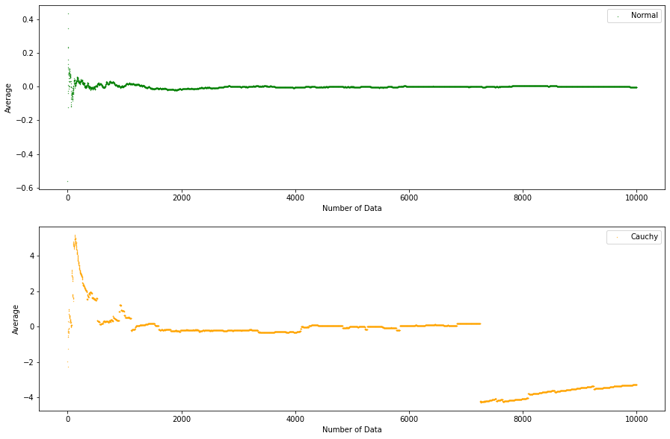

## سوال ۱۱

